PROPOSIÇÕES 03 – Vereador João Pedro Pazuch
INDICAÇÃO – 06/2022

Indico ao Excelentíssimo Senhor Prefeito Municipal em parceria com a Secretaria Municipal de Obras, nos termos regimentais e ouvido o plenário, que seja distribuído em pontos estratégicos (mercados/parque municipal) containers/lixeiras, para o recolhimento de vidros, plásticos, materiais reaproveitáveis, e que seja dado a destinação correta a estes materiais, no caso dos vidros que seja feito o recolhimento por uma empresa especializada e também para facilitar o recolhimento de catadores

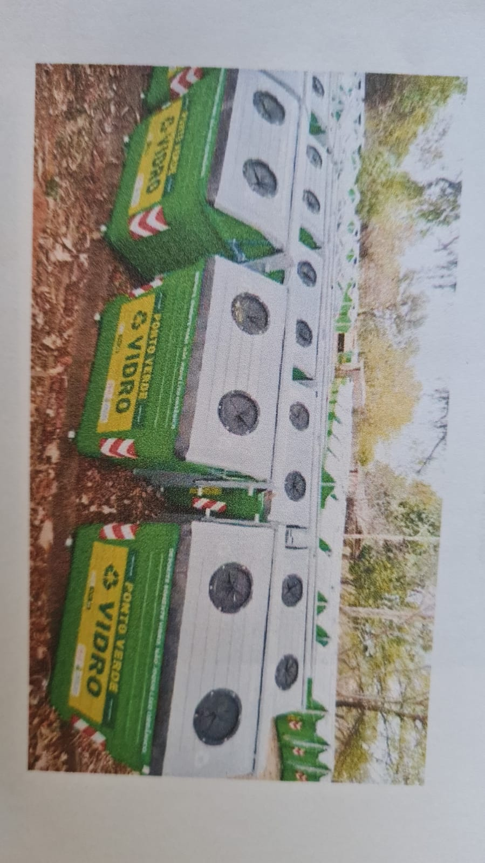

MENSAGEM JUSTIFICATIVA:

Senhores Vereadores:

O objetivo da presente indicação é incentivar os munícipes a realizar a separação correta do lixo, o que irá facilitar também o trabalho dos recicladores. Hoje não existe em nosso município lixeiras separadas para cada material, o que é de extrema importância.

Atenciosamente,

Bom Retiro do Sul, 08 de março de 2022.

